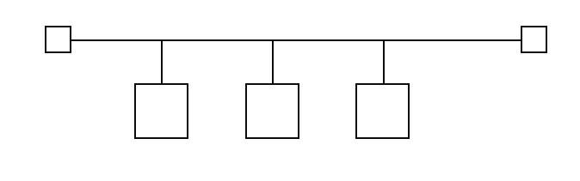
19. Přístupové metody k médiu
- Řeší komunikaci
- Problém: Posíláme data po síti po nějaké topologii a tyto topologie musíme nějak řídit. Protože když více počítačů začne vysílat data ve stejnou dobu na jednom médiu tak nastane kolize = a proto máme přístupové metody, pomocí kterých se můžeme kolizi vyhnout
  - Kolize = smíchání signálů s informacemi/dat, které již později nejsou rozluštit
Kde jsou přístupové metody implementovány:
- Musí to být mezi fyzickou a linkovou vrstvou (ale mezi nimi už žádná vrstva v ISO/OSI není, proto je linková vrstva rozdělena na dvě podvrstvy:

- Hardwarově závislá/MAC = jsou zde definovány MAC adresy a přístupové metody k médiu (MAC = Media Access Control)
- Hardwarově nezávislá/LLC = řízení toku, zabezpečení proti chybám, …
(LLC = Logical Link Control)
Struktura rámce:
- Hlavička
  - Obsahuje minimálně adresy, pro koho a od koho + Atributy (velikost, …)
- Data
- Patička
  - Obsahuje FCS (Frame Check Sequence), posloupnost bitů
  - Kontrola dat a hlavičky
  - Jestli nejsou data poškozena = jestli se nezměnil obsah (pokud ano, tak rámec smaže z paměti)
  - Zajišťuje bezchybnost (CRC32 kód = kontrolní součet, kód pro detekci chyb, cyclic redundancy check )

Metoda Aloha
- Vznikla v 70. Letech 20. Století na univerzitě v Havajských ostrovech pro potřeby akademické sítě
- Využívá rádiového přenosu – jeden společný kanál
- Stav přenosového kanálu se nemonitoruje => nehledí na to, že může vysílat jiná stanice
Princip: „Potřebuješ-li něco odeslat, na nic se neohlížej a udělej to…“ V případě úspěšného doručení příjemce odešle potvrzení. V případě neobdržení potvrzení do časového limitu, považuje se přenos za neúspěšný, vygeneruje se náhodně zvolená doba a pokus se opakuje. Takto až do překročení maximálního limitu opakování (běžně 15).
Výhody: je to primitivní – velmi jednoduché na implementaci
Nevýhody: musíme dlouho čekat, hodně kolizní, špatná propustnost, použitelný max do 5 počítačů

Modifikovaná Aloha
- Zjistí, jestli někdo něco posílá (mění se 0 a 1), pokud ano tak čeká, pokud je volna, tak začne vysílat
- Použitelný tak 5-10 počítačů (max. 20)

Metoda CSMA/CD – Ethernetové sítě
- je asi neznámější a nejrozšířenější metodou přidělování vysílacích práv, tato metoda se používá i v sítích Ethernet. (teď už se moc nepoužívá, ale počítače to umí?)
- Carrier Sense Multiple Access with Collision Detection
- Více násobný přístup s citlivou nosnou vlnou s detekcí kolizí
- Detekce kolizí --> počítač, který vysílá poslouchá, jestli se na médiu posílá to, co chce (posílá 1 musí tam být 1), pokud tam bude 0 tak pozná kolizi
- Pokud CD zjistí kolizi, všem uzlům v kolizi se vygeneruje náhodné číslo z určitého intervalu a po uplynutí doby dané tímto číslem začnou znovu vysílat. Pokud se vygeneruje znovu stejné číslo (dojde ke kolizi), opakuje se tento cyklus šestnáctkrát (interval, ze kterého se vybírá náhodná doba pro odmlčení, se při každém neúspěšném pokusu zdvojnásobuje), když se uzlu i tak nepodaří získat vysílací právo, své snažení ukončí a ohlásí neúspěch.
- Je jednoduchá na implementaci, implementace je levná
- Nedeterministická = nevíme, kdy data dorazí (přidělování času je náhodné), nehodí se na přenos v reálném čase, nevíme, jestli byla zpráva doručena
- Pouze do 100 MiB? Nelze na bezdrát
Opakovaná kolize = každý počítač musí čekat jinou dobu, než pošle data – náhodná doba
Jam – zásek = posloupnost bitů, který se vyšle, pokud nastane kolize (pomoc něj zjistí např. síťové prvky, že nastala kolize)

CSMA/CA
- Carrier Sense Multiple Access with Collision Avoidance
- Více násobný přístup s citlivou nosnou vlnou s předcházením kolizí
- U bezdrátu se nedá (jednoduše) detekovat kolize, proto musíme kolizím předcházet
- Pokud se uzel rozhodne vysílat, tak první, co udělá je, že začne naslouchat přenosovému médiu (CS, Carrier Sense). Pokud zjistí, že je přenosové médium nepoužívané, pošle prvně testovací data na otestování, zda nikdo jiný neposílá. Pokud dobré, tak rezervuje čas a pošle své potřebná data. Pokud někdo jiný posílá, tak počká nějakou dobu.
- I tak můžou nastat kolize.
- Vše se řeší skrze potvrzování: příjemce, který v pořádku přijal přenášená data, má povinnost poslat odesilateli potvrzení o jejich doručení. Pokud odesilatel nedostane takovéto potvrzení do určitého časového limitu, považuje to za ztrátu původně odeslaných dat (ať již kvůli kolizi či z jiného důvodu) a snaží se je odeslat znovu.
- Nedeterministická, nevhodné prp velké sítě, relativně pomalé (signál o záměru (zda je volno, rezervování) musí být pokaždé)
Problém:
- V bezdrátových sítích nastává problém se skrytým, když uzel může komunikovat s bezdrátovým přístupovým bodem (AP), ale nemůže přímo komunikovat s jinými uzly, které s tímto přístupovým bodem také komunikují.
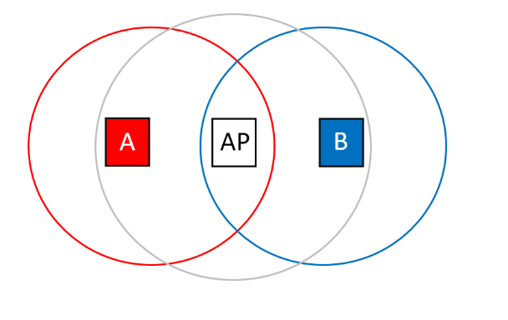
- = Více uzlů může posílat bloky dat k AP současně, což má za následek, že žádný blok dat neprojde.

Token
- Token Passing, token = pešek, rozumný překlad máme jen Oběžníková metoda (proto se používá normálně Token)
- Je to založené na přidělování práva k vysílání
- Princip:
  - V síti obíhá tzv. token (právo k vysílání (pešek)). Protože jsou všechny uzly označeny logickou adresou a každý zná logickou adresu svého následovníka, předává se token mezi uzly v topologii logického kruhu.
  - Uzel, který chce posílat data tak změní prázdný token na data token a předá ho svému následovníkovi. Pokud nechce využívat právo vysílání, ihned předává token dál. Vysílat může pouze ten, kterému přijde prázdný token.
  - Datový paket s peškem (tokenem) je předáván z uzlu na uzel, dokud nedorazí k příjemci. Příjemce vytvoří potvrzovací token a pošle ho zpět odesílateli, odesílatel vytvoří další prázdný token a pošle ho dál.
- Důležité je, že síť nemusí mít fyzickou topologii kruhu, ale pouze logickou. Tato metoda se může využívat jak ve fyzické topologii sběrnice (Token-Bus), tak v kruhu (Token-Ring).
- Prázdný token – jen hlavička bez dat – nejsou adresy
- Token – blok dat, který obíhá
- Vhodné pro řízení a regulaci, deterministické = víme, kdy data dorazí
- Musíme hlídat kritické stavy --> Aktivní monitor
  - Pokud někde nastane chyba přenosu a v síti nekoluje žádný nebo naopak více Tokenů, zasáhne k tomuto účelu vyčleněná stanice, tzv. „Aktivní monitor“, která vloží nový nebo odstraní přebytečné Tokeny.
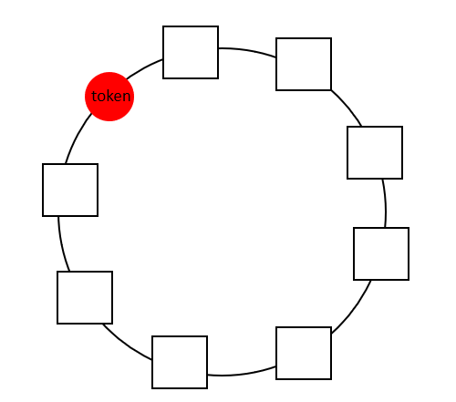
  - Je to vždy jedna ze stanic, když ta nefunguje, tak mechanismus zvolí aktivním monitorem novou stanici. Když žádná aktivní není tak se pošle token a pomocí toho hledáme nový aktivní monitor --> Token oběhne kolečko, a až se vrátí tak je vevnitř něj největší adresa a ten to bude.
- Nevýhody: náročnější na síť, vysoká latence,

FDDI
- Fiber Distributed Data Interface – pro optická vlákna
- několik tokenů naráz, deterministické, hodně dat
- K zachování kruhu i při výpadcích jednotlivých uzlů, je použití zařízení, kterým se v angličtině říká optical bypass neboli „optická výhybka“. V případě výpadku uzlu tato výhybka sama přehodí a propojí části kruhu, které by jinak kvůli výpadkům zůstaly rozpojeny.
- První vysokorychlostní standard vůbec, Rychlost přenosu dat 100 Mb/s. Kruhová topologie, optická vlákna, přístupová metoda Token passing. Délka kruhu může být až 200 km a umožňuje připojit až 500 stanic. Je vysoce spolehlivý, ale finančně nákladný. Typické použití je jako páteřní vedení spojující v rozsáhlých sítích jednotlivé lokální sítě. U nás se tento standard příliš nerozšířil.

Rozdělení přístupových metod: (tohle dělení jsme si neříkali, ale pro natažení času nebo orientaci je to dobrý)

Podle chování vůči kolizím
  - Zcela vylučují kolize (CSMA/CA, Collision Avoidance) – Většinou řízené metody, zajistí, že ke kolizím vůbec nedochází.
  - Detekující kolize (CSMA/CD, Collision Detection) – Připouští výskyt kolizí, ale jsou schopné je rozpoznat a reagovat na ně
  - Bez detekce kolizí (Aloha)– Nedokáží zabránit kolizím, ani je nedokáží detekovat.

Podle existence náhodného prvku při rozhodování
  - Deterministická (řízená) – Mají jednoznačně definovaná pravidla, výsledek není ovlivněn náhodou, vždy vedou k výsledku. Lze předvídat výsledné rozhodnutí a maximální zpoždění. Pro větší sítě. Např. metody token passing, Token Ring, FDDI
  - Nedeterministické (neřízená) (stochastická ) –Při rozhodování přístupu k médii používá náhodné prvky (např.: „počkej náhodně zvolenou dobu“ )
Nemusí vždy vést k výsledku. Nelze předvídat zpoždění. Pro menší sítě.

Podle existence centrálního prvku
  - Centralizované – Zde je předpokládána existence centrálního uzlu(„arbitra“), který rozhoduje o přístupu jednotlivých uzlů k přenosovému médiu, většinou jde o řízené (deterministické)
  - Distribuované – Každý uzel si je roven, přístup k přenosovému médiu se řídí určitým pravidlem (neexistuje v nich centrální řídící prvek) Např.: CSMA/CD (Ethernet)

Podle naslouchání
  - Naslouchají (CS, Carrier Sense - "příposlech nosné") – Uzly naslouchají, zda v síti právě probíhá přenos, pokud uzel zjistí, že právě vysílá někdo jiný, do přenosu sám nevstupuje, aby jej nenarušil.
  - Nenaslouchají – Opak naslouchání. Uzel na právě probíhající vysílání neohlíží. Pak ale hrozí nebezpečí, že někomu "skočí do řeči" (naruší právě probíhající vysílání kolizí).

